EDITORIAL
L’édito du mois traite d’un point particulier, l’absence à la répétition.
Tout d’abord, il y a lieu d’évoquer l’absence du chef, phénomène qui s’est produit pour la première fois depuis la création de la chorale.
Expérience très positive, puisque les chefs de pupitre ont assumé parfaitement leur rôle et permis d’entretenir le travail engagé au cours des répétitions précédentes.
Ensuite, les absences des choristes.
Attention, il n’est pas ici question de reprocher quoi que ce soit à qui que ce soit. L’objectif de cet éditorial est d’attirer l’attention de tous sur la meilleure façon de gérer collectivement les absences.
Car c’est effectivement le collectif qui supporte les effets nocifs des absences.
Quels sont ces effets :
- le travail effectué une semaine sur un chant est à reprendre au niveau d’un pupitre car de nouvelles absences s’ajoutent au retour des absents de la semaine passée ;
- les nuances ou observations sur la prononciation par exemple sont à répéter régulièrement ;
- les voisins ou voisines n’étant pas toujours les mêmes, on n’entend pas toujours la même chose et les repères ne s’installent pas comme ils le devraient que ce soit au sein d’un pupitre ou dans l’écoute des autres pupitres ;
- l’apprentissage des chants n’avançant pas régulièrement, une certaine lassitude peut s’installer, notamment dans les pupitres qui ont une partition moins gratifiante que les autres.
A cela peut s’ajouter le risque, pour le choriste cumulant involontairement des absences, de s’isoler du groupe et de perdre petit à petit l’envie de ressortir le soir pour aller à la répétition.
Quels sont les remèdes ?
Ils sont bien sur d’abord individuels. L’absence imprévue liée à un problème de santé ou professionnel est évidemment impossible à écarter.
Par contre, chacun doit avoir en tête que la priorité doit impérativement être donnée le jeudi soir à la chorale.
C’est vrai que c’est dommage de manquer le concert de son chanteur préféré ; c’est vrai qu’on peut regretter de manquer un match de foot à l’affiche prestigieuse ; mais c’est dommage de sacrifier la répétition pour cela, parce que c’est le groupe qui en subit les conséquences.
Le deuxième remède individuel est de tenter de pallier les effets d’une absence imprévue. Le meilleur moyen étant d’essayer de refaire individuellement le travail programmé. La rubrique calendrier de l’Echo Râleur ou du site permet de savoir quel était le contenu prévu pour la répétition et, avec le CD ou les fichiers mp3 et karaoké, voire avec la partition et un clavier pour les musiciens, il est possible d’essayer de reprendre le contenu de la séance. On peut aussi passer un petit coup de fil au chef pour savoir quels passages retravailler. Ainsi, de retour le jeudi suivant, on peut être au même niveau que le reste du groupe.
Enfin, au niveau du groupe, le recours au travail par pupitre permet de limiter les effets nocifs évoqués plus haut et le fait de veiller à éviter qu’un membre du pupitre puisse se trouver un peu délaissé doit apporter une encore plus grande cohésion au groupe.
Accessoirement, les répétitions du mardi étant facultatives, elles ne se trouvent pas incluses dans cet édito.
Toutefois, à raison d’un mardi par mois (hors Il est bel et bon), annoncé suffisamment tôt, cela vaut la peine, pour ceux qui n’ont pas d’autre engagement ce soir là.
Les Concerts
La rubrique se densifie d’un seul coup.
Nous avons accepté l’invitation à participer au concert « Milles chœurs pour un regard » organisé au profit de RETINA par l’ensemble vocal Résonance de ST HERBLAIN le dimanche 3 avril à l’église ST MICHEL de la Croix Bonneau à Chantenay à 16 H.
Outre le groupe organisateur, il y aura également la chorale La Pérégrine du Pellerin.
Et puis, juste au moment de rédiger cette rubrique, la chorale voisine des Rouges Gorges de Sainte Luce nous propose de participer le samedi 14 mai à son concert annuel à la salle LIGERIA.
Si nous acceptons cette invitation, nous chanterions en première partie avant … les Voix du Nord.
Et le lendemain 15 mai 2011, nous retrouverons les Voix du Nord à la Maison de quartier de Doulon.
LES ECHOS DU BUREAU
Rien de spécial au niveau de l’activité du bureau ce mois ci, si ce n’est l’organisation de la tenue du foyer le week-end des 19 et 20 mars 2011.
Si vous avez un moment disponible sur ce week-end, faites le savoir à Alain.
Rappel des «chefs de pupitre» :
Sopranes: Michèle GARAY et Andrée LEBORGNE ;
Altis: Bénédicte CAMUS et Claire DELANOE ;
Ténors: Gérard MAURAS et Pierric DELANOE ;
Basses: Philippe SIRET.
LE CALENDRIER des ACTIVITES
Voici le programme du mois :
Compte tenu du concert du Dimanche 3 avril, nous reprendrons régulièrement des chants compris dans la liste figurant au programme du jeudi 31 mars. Pensez à avoir les partitions avec vous.
- Jeudi 3 Mars 2011:
Répétition de vacances, programme adapté en fonction des présents.
- Jeudi 10 mars 2011:
REPOS POUR TOUS.
- Mardi 15 mars 2011:
Il est bel et bon.
- Jeudi 17 mars 2011:
Découverte de LASCIA CH’IO PIANGA.
On reprend pour les améliorer LILY, Malaïka, Dégénération, Le chant des marais.
- Samedi 19 et dimanche 20 mars 2011:
Tenue du foyer par la section.
- Mardi 22 mars 2011:
Soirée spéciale filles (altis et sopranes) consacrée en particulier à LASCIA CH’IO PIANGA.
- Jeudi 24 mars 2011:
Suite de LASCIA CH’IO PIANGA.
Reprise des Lionnes et de Freedom.
- Mardi 29 mars 2011:
Soirée spéciale hommes (ténors et basses) consacrée en particulier à LASCIA CH’IO PIANGA.
- Jeudi 31 mars 2011:
Amélioration de LASCIA CH’IO PIANGA.
On chante les titres du concert (sans doute les suivants) :
Lily, Malaïka, Dégénération, Amazing grace, Jacob’s ladder, La marche de Sacco et Vanzetti, Les lionnes, Le p’tit bonheur, le chant des marais, Freedom, Tibie Paiom.

LE SITE ET LE FORUM
A PORTEE DE VOIX
Le site est accessible à l’adresse suivante http://aporteedevoix.servhome.org/ et vous pouvez, à partir de la partie privée, accéder au forum.
La page trombinoscope n’offrant pas toutes les garanties de confidentialité souhaitables reste inaccessible jusqu’à nouvel ordre.
Toute idée étant bonne à prendre, le webmaître compte sur tous pour les suggestions.
De même, vous pouvez proposer de rédiger une page ou une partie de page du site, lui adresser et il se chargera de l’intégrer dans celui-ci.
Le webmaître pense de plus en plus à supprimer le forum compte tenu de la faible fréquentation et du peu de nouveauté proposée.
L’idée de rénovation du site est toujours en cours de gestation dans un coin de la tête du concepteur.
QUOI DE NEUF A LA ST MEDARD
En visitant régulièrement le site, vous découvrirez toutes les activités des différentes sections :
http://www.saintmedard-nantes.fr/
En Tennis de Table s’est tenu le Challenge Régional Bernard Jeu.
Le club avait engagé deux équipes pour cette compétition phare pour les clubs formateurs. Il fallait aussi défendre le titre obtenu l'an dernier.
La 2e place obtenue reste très satisfaisante au vu de la domination de La Romagne cette année.
Et, il faut féliciter tout le monde avec cette 2e place acquise de haute lutte devant des clubs prestigieux comme Beaufou et Mayenne, et une bonne 12e place pour l'équipe 2.
Le coin des gourmands et des gourmets
Une recette ce mois-ci.
Minis clafoutis orange et chocolat
Préparation : 10 min
Cuisson : 35 min
Ingrédients (pour 4 personnes) :
- 1 briquette (20 cl) de lait concentré non sucré
- 1 gros oeuf ou 2 petits
- 1 orange non traitée
- 8 bâtonnets d'orange confite
- 4 carrés de chocolat noir type "Dégustation" ou 8 carrés de taille classique
- 40 g de sucre
- 10 g de maïzena (soit 1 cuillère à soupe)
Préparation :
Préchauffer le four à thermostat 7 (210°C).
Mettre 4 ramequins individuels dans un bain-marie.
Couper l'écorce confite en petits dés.
Râper le zeste de l'orange puis la presser pour recueillir le jus.
Diluer la maïzena dans ce jus.
Dans une jatte, battre les oeufs. Ajouter ensuite le sucre, le zeste et le jus d'orange tout en remuant.
Verser cette préparation dans chaque ramequin. Répartir les dés d'orange confite. Déposer au milieu 1 carré de chocolat "Dégustation" qui devrait s'immerger partiellement ou 2 carrés de taille classique.
Placer au four chaud à mi-hauteur et activer l'air pulsé si possible.
Surveiller la fin de la cuisson et retirer dès que les clafoutis sont dorés : entre 30 et 35 min selon le four.
Ces clafoutis peuvent se déguster tièdes ou froids.
Le retour des mots croisés
1- Nos concerts en sont. 2- Petite fenêtre – Grogne. 3- Article – Indicatif présent – Rayon. 4- Période instable – Préposition. 5- Presser. 6- Région – Champ. 7- Limon argileux – Lettre. 8- Pronom – Etalée. 9- Pronom – Lettre. 10- Crochet – Permet de redémarrer.
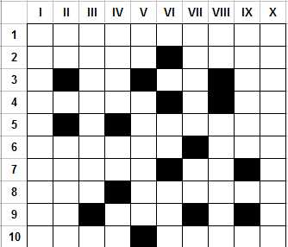
I- Chanter est la notre. II- Fleuve – Personnages. III- Escrimeurs. IV- Fonds – Partie de squelette – Saint. V- Exercice – Envoyées. VI- Champion – Au Liban. VII- Poils – Participe. VIII- Article note – Pour bien se porter. IX- Eviter. X- Sans concession.
Solution le mois prochain.
La rubrique SUDOKU
Solutions du n°25
Niveau facile
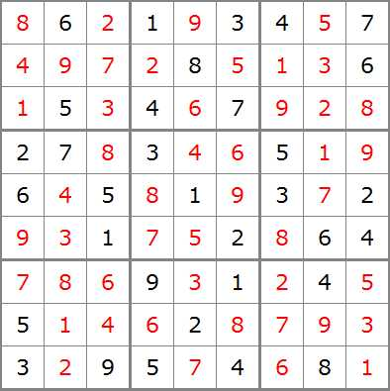
Niveau moyen
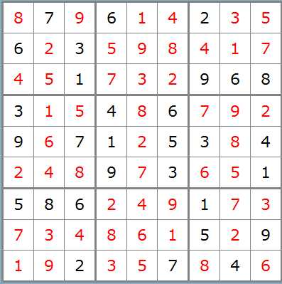
Niveau difficile
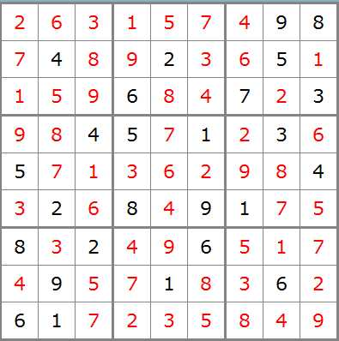

Diabolique
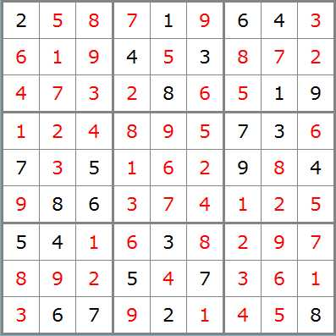
Et quatre nouvelles grilles
Facile
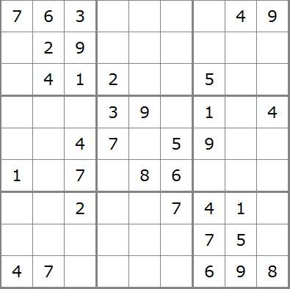
Moyen
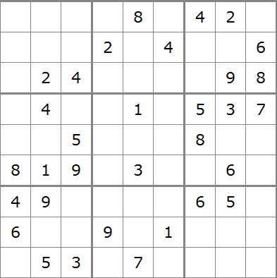
Difficile
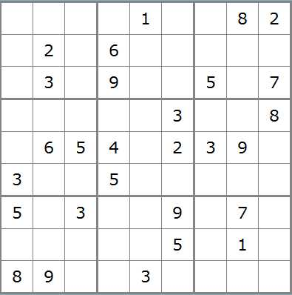
Diabolique
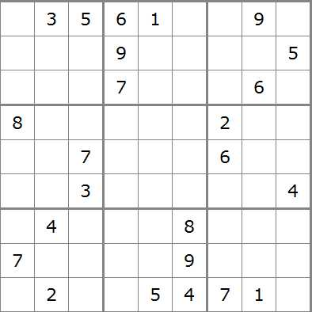
Solutions en avril 2011.

